

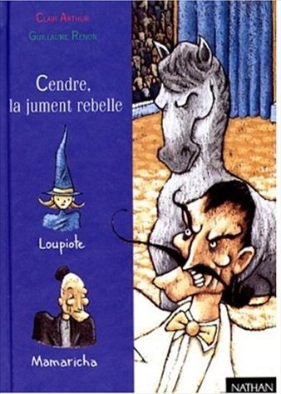
Cendre, la jument rebelle
Claire Arthur

Question | 1 | 2 | 3 | 4 | 5 | TOTAL
Ma note
Note maximale | 4 | 4 | 4 | 4 | 4 | 20

- Pourquoi Cendre refuse-t-elle de faire son numéro ?
- Parce qu’elle n’en a plus envie.
- Parce qu’elle vient d’arriver dans ce cirque et M Philémon ne l’a pas encore bien dressée.
- Parce que personne n’a jamais réussi à la dresser.

- Pourquoi Loupiote s’enfuit-elle avec Cendre ?
- Parce que Ramon Dark a menacé de la fouetter jusqu’à la mort si elle n’obéissait plus.
- Parce que Ramon Dark a menacé de la laisser mourir de faim.
- Parce que Ramon Dark a menacé de l’emmener à l’abattoir.

- Comment Loupiote s’y prend-elle pour retrouver son frère ?
- Elle allume trois feux.
- Elle prononce trois fois une formule magique.
- Elle trace trois cercles entrelacés sur le sol.

- Mamaricha retrouve la santé grâce à :
- Ramon Dark.
- Cendre.
- Lucio.

- Que devient Cendre à la fin de l’histoire ?
- Elle reste aux côtés de Mamaricha.
- Elle retourne au cirque de Ramon Dark.
- Elle part vivre seule dans la plaine.

Cendre, la jument rebelle
Claire Arthur

Question | 1 | 2 | 3 | 4 | 5 | TOTAL
Ma note
Note maximale | 4 | 4 | 4 | 4 | 4 | 20

- Pourquoi Cendre refuse-t-elle de faire son numéro ?
- Parce qu’elle n’en a plus envie.
- Parce qu’elle vient d’arriver dans ce cirque et M Philémon ne l’a pas encore bien dressée.
- Parce que personne n’a jamais réussi à la dresser.

- Pourquoi Loupiote s’enfuit-elle avec Cendre ?
- Parce que Ramon Dark a menacé de la fouetter jusqu’à la mort si elle n’obéissait plus.
- Parce que Ramon Dark a menacé de la laisser mourir de faim.
- Parce que Ramon Dark a menacé de l’emmener à l’abattoir.

- Comment Loupiote s’y prend-elle pour retrouver son frère ?
- Elle allume trois feux.
- Elle prononce trois fois une formule magique.
- Elle trace trois cercles entrelacés sur le sol.

- Mamaricha retrouve la santé grâce à :
- Ramon Dark.
- Cendre.
- Lucio.

- Que devient Cendre à la fin de l’histoire ?
- Elle reste aux côtés de Mamaricha.
- Elle retourne au cirque de Ramon Dark.
- Elle part vivre seule dans la plaine.

